柳州职业技术学院家具询价采购公告
序号 | 名称 | 参考规格、型号 | 数量 | 单位 | 单价 | 总价 | 备注
1 | 双面屏风三人位电脑桌（2.4米） | 长240cm*宽50cm*高75cm，桌面两边（前右侧）上45cm高屏风，带电脑键盘抽屉（详细见附件1） | 8.00 | 张
2 | 双面屏风三人位电脑桌（2.4米） | 长240cm*宽50cm*高75cm，桌面两边（前左侧）上45cm高屏风，带电脑键盘抽屉（详细见附件1） | 8.00 | 张
3 | 单面屏风三人位电脑桌（2.4米） | 长240cm*宽50cm*高75cm，桌面一边上45cm高屏风，带电脑键盘抽屉（详细见附件1） | 1.00 | 张
4 | 单面屏风二人位电脑桌（1.5米） | 长150cm*宽50cm*高75cm，桌面一边上45cm高屏风，带电脑键盘抽屉（详细见附件1） | 2.00 | 张
5 | 教师桌（带平台或加高） | 长120cm*宽60cm*高75cm，带电脑键盘抽屉，与教师椅配套，带讲台式的平台（或加高教师桌椅）（详细见附件1） | 1.00 | 张
6 | 高级硬皮电脑椅 | 教师椅，用于配套教师桌（详细见附件1） | 1.00 | 张
7 | 1.2米移动式白板 | 长1.2米，高1米 | 8.00 | 张
8 | 工具柜 | 铁柜，玻璃门，1850×850×400mm | 1.00 | 套
总价

总金额（大写）：
报价商（公章）： 联系人： 电话：

要求：
1、资质要求：报价商必须是柳州市本级预算单位小额办公家具定点供应商及其中标，必须按照定点供应优惠后折扣率报价。
2、成交供应商须免费送货上门及安装调试。
3、报价货物质保期不少于3年，质保期内免费维修、更换配件。
4、成交供应商须提供终身维护，如在使用中发生质量问题或故障，成交人接到通知后2小时内响应，8小时内到达现场维修，24小时内修复；如在24小时内不能修复的，免费提供款式相同的替代品。
5、交付使用期：自成交通知书要求签订合同之日起 10日内安装调试完毕并交付使用。
6、交货地点：柳州职业技术学院，成交供应商负责免费送货，上门安装。
7、投标文件包括本报价函（加盖报价商公章），报价商工商营业执照复印件、税务登记证复印件、法定代表人身份证复印件和委托代理人身份证复印件（委托代理时提供）。
9、本项目无预付款，我院验收合格、供货方开具发票后10个工作日付款。
8、投标商自行打印本报价函进行投标报价，报价为最终报价，本报价函填写好后的投标文件用文件袋密封并在封口处贴封条并加盖公章（密封见图样），于2012年2月20日上午10：30前送至柳州职业技术学院（柳州市社湾路28号）后勤与资产管理处105室，联系电话：0772-3156307，逾期无效。
技术参数咨询人：蒙老师：13667728182（工作时间：周一至周五上午8：-11：:45，下午3：-6点）；
柳州职业技术学院
2012年2月14日
附件1：
电脑桌和电脑椅的图片详细说明（立体规格图）

1、“双面屏风三人位电脑桌（2.4米）-两边屏风（右侧）”立体规格图
（定制8张）
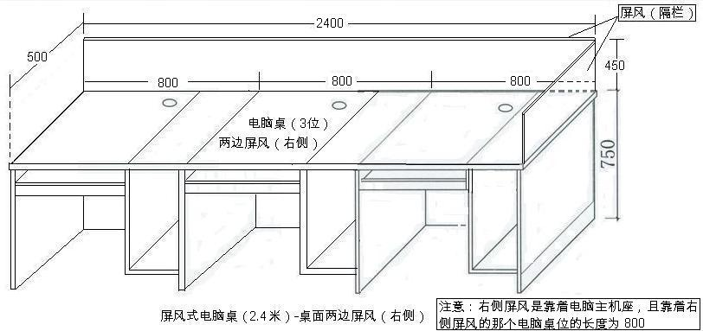

2、“双面屏风三人位电脑桌（2.4米）-两边屏风（左侧）” 立体规格图
（定制8张）
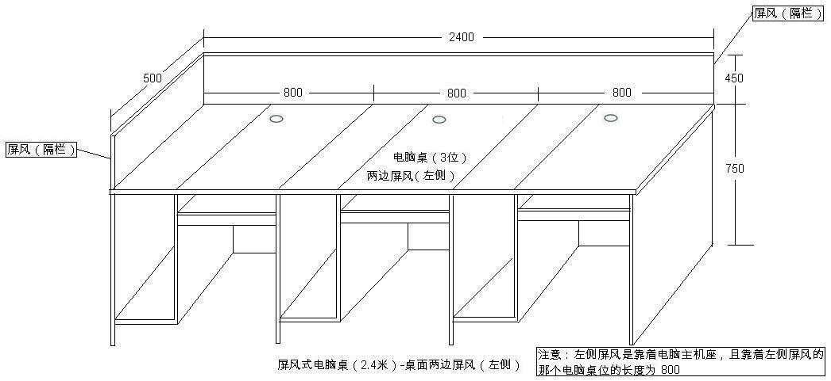
3、“单面屏风三人位电脑桌（2.4米）-桌面一边屏风” 立体规格图
（定制1张）
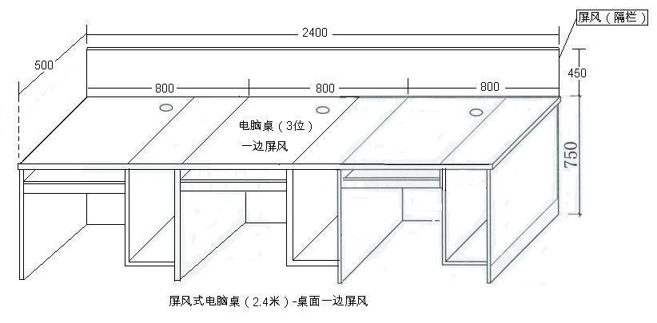

4、“单面屏风二人位电脑桌（1.5米）-桌面一边屏风” 立体规格图
定制2张

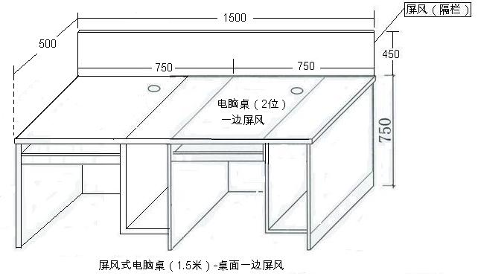

5、教师桌（带平台或加高）和配套高级硬皮电脑椅（教师椅）要求：
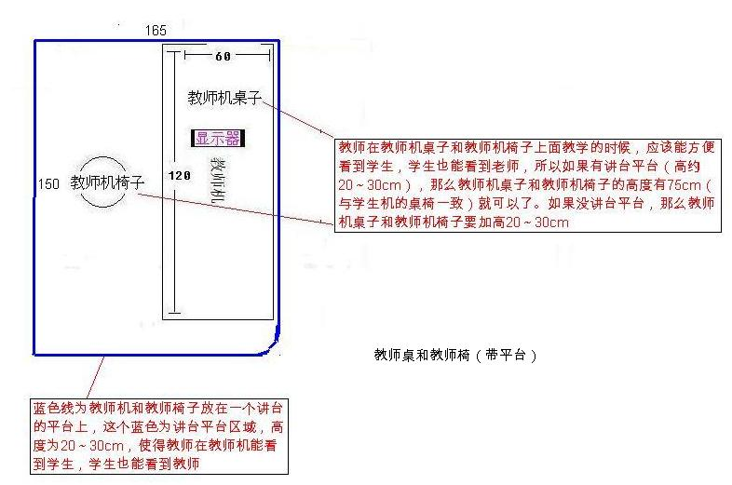
（定制1套）
